Министерство образования Московской области
Государственное автономное профессиональное
образовательное учреждение Московской области
«Егорьевский промышленно-экономический техникум»

Письменная экзаменационная работа
на тему:
«Технология приготовления блюда
№463. Сырники с творогом»

Профессия: 260807.01 «Повар, кондитер»
Предмет: Кулинария

Выполнил:  обучающийся 3 курса  группы № 12-10п  Князев А.Д. | Проверили:  Образцова Т.И.,  преподаватель информатики,  Перепёлкина Т.В.,  преподаватель спецдисциплин,  Ботова Н.В., мастер п/о

Егорьевск, 2014 г.
СОДЕРЖАНИЕ

Введение…………………………………………………………………..  1. Норма продуктов на одну порцию………………………….…  2. Товароведение………………………………………………..….  3. Физиология……………………………………………………....  4. Организация рабочего цеха……………………………………..  5. Оборудование, посуда, инвентарь……………………………...  6. Техника безопасности…………………………………………...  7.Технологическая часть…………………………………………..  7.1. Первичная обработка продуктов  7.2. Приготовление полуфабрикатов  7.3. Технология приготовления блюда  7.4. Оформление и отпуск  7.5. Требования к качеству  7.6. Схема приготовления блюда  8. Калорийность…………………………………………………….  9. Калькуляция………………………………..…………………….  10. Графическая часть……………………………………………...  Литература………………………………………………………………... | 3  7  8  12  19  22  26  31  34  35  36  37

ВВЕДЕНИЕ

Кулинарией называют искусство приготовления пищи. Она имеет богатую многовековую историю, отражающую древнейшую отрасль деятельности человека, его материальной культуры, собравшую воедино опыт и навыки приёмов приготовления пищи разных народов, дошедших до нашего времени.
Русская кухня широко известна во всем мире. Ассортимент блюд русской кухни столь разнообразен, а ее популярность в Европе настолько велика, что еще в начале прошлого века о ней говорили с таким же уважением, как о знаменитой французской кухне. Русская национальная кухня самобытна, оригинальна и своеобразна. Ни в одной стране мира нет такого широкого ассортимента овощных, мясных, рыбных и других холодных закусок, первых, вторых, сладких блюд, кулинарных изделий.
С незапамятных времен на Руси выращивали рожь, пшеницу, ячмень, овес, просо, овладевали техникой приготовления муки, раньше многих народов Европы и Азии открыли секрет изготовления дрожжевого теста. Именно поэтому для русской кулинарии свойственно обилие выпечных изделий: всевозможных пирогов и пирожков, кулебяк, пышек, калачей и булок, караваев, расстегаев, блинов, оладий. Каких только пирогов не знает русская кухня: ржаные и пшеничные, постные и сдобные, защипанные, глухие и незащипанные, расстегаи: круглые, продолговатые (кулебяки) и треугольные, большие и маленькие, с разными начинками - грибами, кашей, творогом, горохом, рыбой, мясом, ягодами, вареньем. Многие из этих изделий готовились только на основе кислого теста. Более скромное место занимают изделия из пресного теста. Из него в основном готовят пельмени, вареники, блинчики, лапшу, блинчатые пироги и т.д.
Для традиционной русской кухни характерны блюда из различных круп: каши, запеканки, крупеники, овсяные кисели, блюда из гороха, чечевицы, сочетания круп с другими продуктами - творогом, молоком, яйцами, овощами, рыбой, грибами. Готовили многие блюда в русской печи. Приготовленные таким образом кушанья отличались особым вкусом и ароматом. В ней выпекали хлеб, варили пиво и квас, сушили продукты.
С древнейших времен в России занимались возделыванием не только зерновых, но и огородных культур - свидетельством этого является обилие в русской кухне холодных овощных закусок, первых, вторых блюд, в которых есть овощи. Одно из первых мест по своей значимости занимала капуста. Не менее распространенными были репа, брюква, редька. Блюда из них сохранили свою популярность и до наших дней. Репа входила в состав многих кулинарных изделий, особенно щей, её использовали как начинку для пирогов. Из редьки готовили не только простые закуски (редьку, тёртую с маслом, с квасом), но и более сложные блюда (пельмени с редькой, редьку с медом).
Без солёных огурцов нельзя представить себе стол, они входят в состав многих блюд - винегретов, рассольников, солянок. Позднее стали использоваться тыква, кабачки, салат. В XVIII в. большую популярность приобрел картофель (он произвел настоящий переворот в традициях русского стола), в ХIХ в. стали культивировать помидоры.
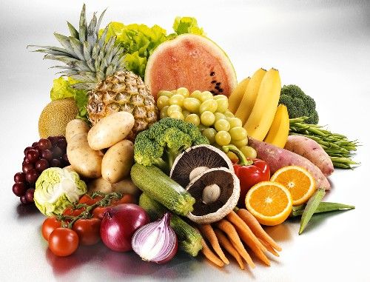

Ни в одной другой национальной кухне не представлено такое разнообразие супов. С глубокой древности и до наших дней сохранился богатый ассортимент первых блюд и, в частности, заправочных супов (щей, борщей, рассольников), солянок. Одних только щей в русской кухне насчитывается более 60 видов. Это щи с мясом, рыбой, головизной, грибами, щи ленивые, суточные, зелёные, щи из крапивы с говядиной и т.д. Любимыми нашими блюдами являются борщ (московский, ленинградский, сибирский, борщ с грибами и черносливом), рыбные и мясные солянки, уха. Разнообразен ассортимент супов на крупяной и крупяно-овощной основе, холодных супов на квасе и свекольном отваре: окрошка, свекольники, ботвиньи.
Широк и разнообразен ассортимент холодных закусок. Известное в некоторых странах русское слово "закуска" обозначает преимущественно рыбные блюда - соленые или острые. Кулинары добились их удивительного многообразия, используя не только разную рыбу, но и разные способы её обработки. Подают их с хреном, уксусом, рассолами, чесночной заправкой и другими приправами, придающими этим закускам особую пикантность и остроту. Их оформление отличается простотой и выразительностью. Особый вкус блюдам придавали различные масла, преимущественно растительные (оливковое, конопляное, ореховое, маковое и значительно позднее - подсолнечное), и пряности - чеснок, лук, хрен, укроп, причем их употребляли в весьма больших количествах, а также петрушка, кориандр, лавровый лист, черный перец и гвоздика: их дополнили позже имбирь, кардамон, корица, шафран.
Огромные лесные массивы были источником дичи (тетеревов, рябчиков, зайцев, диких уток) и других даров природы: грибов, орехов, клюквы, брусники, мёда. Использование этих даров - ещё одна характерная особенность русской кухни (соленые, маринованные, сушеные грибы, моченая брусника, клюква, морошка).
Мёды, хоть и получили на Руси широкое распространение, никогда не были напитками обыденными, общедоступными. Они предназначались главным образом для пиршеств, торжеств в сословиях весьма состоятельных. Чему же удивляться, если на стол питейный мёд попадал порой после 10-12- летней выдержки? Каких только мёдов не знавали наши предки! Судите сами по названиям сохранившихся рецептов: "Астраханский", "Античный липец", "Балбузан", "Бордосский", "Боярский", "Питейный" и т.д. Из меда изготовляли различные сладкие блюда и напитки. Появились классические русские напитки - квас, сбитень, медовуха. Иностранцы, посещавшие Россию во времена Петра I, с восторгом отзывались о сбитне, называя его "русским глинтвейном". Любопытно, что чайники появились на Руси задолго до появления самого чая и служили для подачи сбитня.
Знакомясь со старинными рецептами удивляешься мудрости, находчивости, смекалке русского человека. В наше время русская кухня обогатилась новыми блюдами, вкусовые и питательные качества неоспоримо высоки. И всё же мы должны, не забывая опыт наших отцов и дедов, сохранить и преумножить славу и гордость русской кухни.



1. НОРМА ПРОДУКТОВ НА ОДНУ ПОРЦИЮ

Блюдо №463. Сырники с творогом

Наименование продуктов | Брутто, гр. | Нетто, гр.
Творог | 136 | 135
Мука пшеничная | 20 | 20
Яйца | 1/8 шт. | 5
Сахар | 15 | 15
Масса полуфабриката | - | 170
Маргарин столовый | 5 | 5
Масса готовых сырников | - | 150
Масло сливочное | 5 | 5
Выход с маслом сливочным: | - | 155

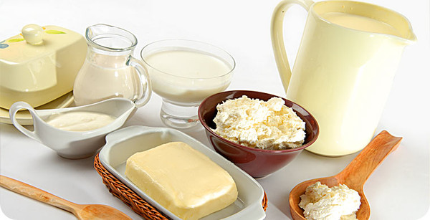

2. ТОВАРОВЕДЕНИЕ

Яйца куриные – содержатся все питательные вещества, необходимые для жизнедеятельности человека. Яйца курицы содержат воды 74 %, белков-12,6 %, жиров-11,5 %, углеводов 0,6 – 0,7 %, минеральных веществ 1 %, витамины А, Е, В 1 , В₂ , В₆ , РР. Энергетическая ценность 100 гр. Куринных яиц составляет 157 ккал или 657 кДж. Столовые яйца в зависимости от способа и срока хранения подразделяются на свежие, холодильниковые и известкованные. Яйцо состоит из скорлупы, желтка и белка.

Сахар – состоит из чистой сахарозы, является ценным продуктом питания и сырьем для кондитерской промышленности. Энергетическая ценность 100 гр. сахара. 375 ккал, или 1569 кДж. В сутки человеку необходимо 100 гр. сахара. Сахар легко усваивается организмом, восстанавливает силы, благоприятно влияет на нервную систему, но избыток его вреден. Сахарная промышленность вырабатывает сахар-песок и сахар-рафинад. Получают его из сахарной свеклы.

Мука пшеничная – представляет собой порошкообразный продукт, полученный при размоле хлебных злаков. Она бывает пшеничной, ржаной, кукурузной. Мука содержит воды 14 – 15 %, белков 10,3 – 12,9 %, жиров 0,9 – 1,9 %, витамины В₁ , В₂ , РР. Энергетическая ценность 100 гр. муки 323 – 329 ккал или 1352 – 1377 кДж. Чем выше сорт муки или больше в ней углеводов, но меньше белков, жиров, усваиваемость высокая.
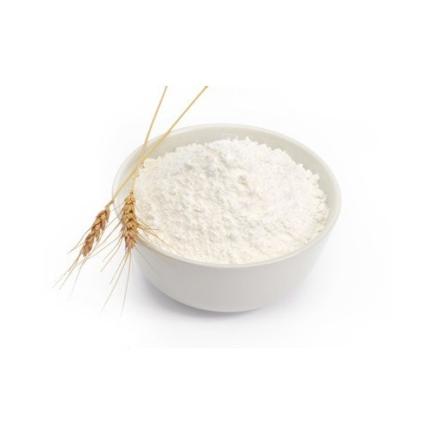
Масло сливочное – хим. состав (%): жира – 52-82.5, белков – 0.5, углеводов – 0.9, залы – 0.1, влаги от 16 до 20. Консистенция – однородная, пластичная, плотная. Цвет – от белого до жёлтого, однородный по всей массе. Вкус и запах чистый, без посторонних привкусов и запахов, характерный для сливочного масла.
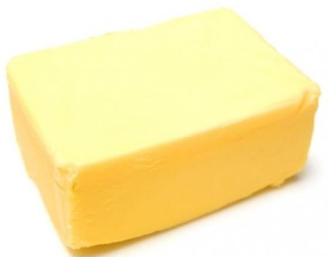
Соль – содержит – 97-99% хлористого натрия. Цвет должен быть чисто белым, без посторонних привкусов и запахов.
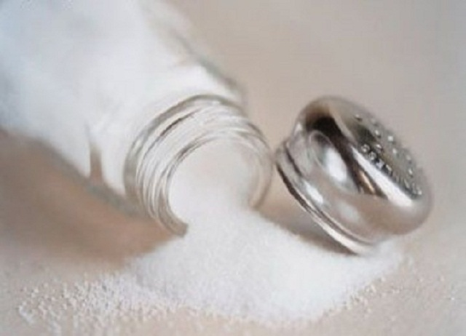
Сметана – химический состав (%): жир – 10-30, белки – 2.4 – 2.8, углеводы – 2.6 – 3.2, воды – 70, витамины: А, В, C, Е, РР. Цвет сметаны – белый. Вкус и запах – чистый, молочнокислый. Консистенция однородная, в меру густая, без крупинок жира и белка, глянцевитая.
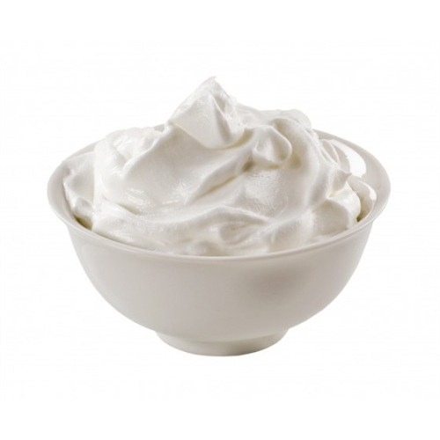
Манная крупа (в просторечии — манка) — пшеничная крупа грубого помола со средним диаметром частиц от 0,25 до 0,75мм. Используется для приготовления различных блюд, в частности манной каши и манных клёцок.

Ванилин - белый кристаллический порошок, получаемый искусственным синтетическим путем, обладает очень сильным ароматом и горьким жгучим привкусом. Он хорошо растворяется в горячей воде и винном спирте (в разных частях). Кристаллики нерастворенного ванилина вызывают во рту неприятное ощущение, излишнее количество ванилина в тесте ухудшает качество продукции. Вводится в охлажденный крем, сироп и в те же изделия из теста, что и ваниль.
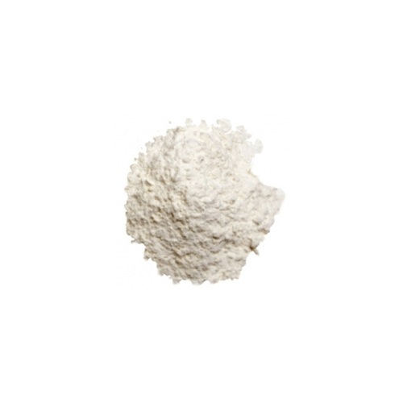
Творог - это высококонцентрированный и ценный продукт, отличающийся высоким содержанием белка, молочного жира, солей кальция, фосфора и липотропных веществ (метионина, лицетина, холина). В обезжиренном твороге около 17% белка (больше, чем в некоторых сортах мяса). Липотропные вещества снижают накопление жира в печени, оказывают противосклеротический эффект. Творог благотворно влияет на обмен веществ в организме, а минеральные соединения, входящие в его состав незаменимы для формирования и укрепления костей, а также улучшения работы всей нервной системы.
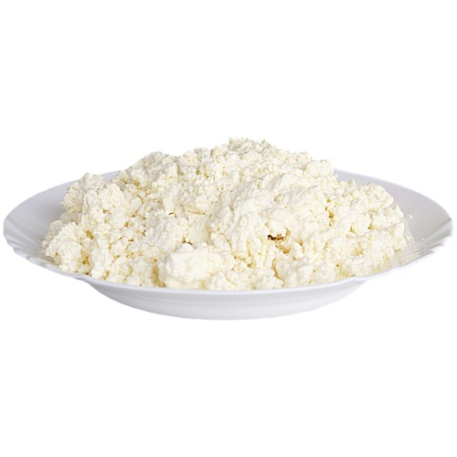
Маргарин столовый - высококачественный жир, приготовленный на основе растительных масел и животных жиров в натуральном и гидрогенизированном виде с добавлением сливочного масла, молока, соли, сахара, красителей и других компонентов. По пищевой ценности он не уступает сливочному маслу, биологическая ценность его определяется содержанием полиненасыщенных жирных кислот, витаминов.
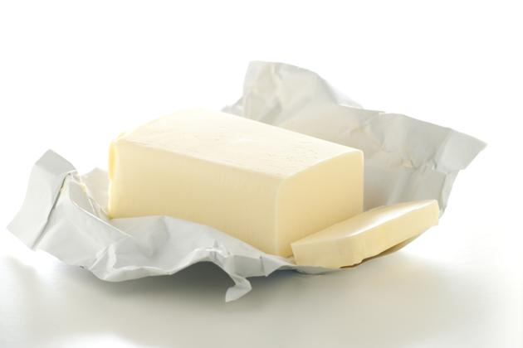

3. ФИЗИОЛОГИЯ
Питательная ценность пищи. Пища, потребляемая человеком, необходима не только для построения и функционирования его организма, питание также имеет большое значение с точки зрения профилактической медицины. В прежние времена врачам приходилось иметь дело главным образом с последствиями недостаточного питания, но теперь их внимания в большей степени требуют последствия переедания. Недостаточное или неправильное питание может стать причиной множества болезней, тогда как правильное питание может сделать нас здоровыми и сильными, а также существенно повысить работоспособность и помочь человеку практически в любой сфере жизни.
Пищевые продукты состоят из богатых энергией питательных веществ, а также витаминов, солей, микроэлементов, примесей, клетчатки и воды Энергия содержится в пище в виде питательных веществ – белков, жиров и углеводов. Если эти вещества потребляются в недостаточном количестве, то возникают проявления недостаточного питания, а если в чрезмерном – избыточного. Питательные вещества служат источником энергии для организма, если они расщепляются с образованием соединений, менее богатых энергией.

Углеводы
Углеводы – основной источник энергии в организме человека. Их вклад в образование энергии должен составлять не менее 50% всех калорий. Потребление пищи, богатой углеводами, способствует повышению работоспособности.
Углеводы выполняют в организме множество функций:
– являются основным источником энергии, особенно при выполнении физической нагрузки высокой интенсивности;
– регулируют обмен белков и жиров;
– являются единственным источником энергии нервной системы;
– являются источником синтеза гликогена печени и мышц.
Основные источники углеводов – фрукты, овощи, молоко, злаки и сладости. Почти чистыми углеводами являются рафинад, очищенная патока и крахмал зерновых. Только углеводы в основном содержатся в различных сладостях – мёде, леденцах, желе и сладких напитках.

Жиры
Жиры, или липиды, представляют собой класс органических соединений, характеризующийся ограниченной растворимостью в воде. В организме они содержатся в различных видах или формах: триглицериды, свободные жирные кислоты, фосфолипиды и стеролы. Жиры в организме человека в основном представлены триглицеридами, состоящими из трех молекул жирных кислот и одной молекулы глицерина. Триглицериды – наиболее концентрированный источник энергии.
Жиры, попадающие в организм с продуктами питания, особенно холестерин и триглицериды, играют существенную роль в развитии сердечно-сосудистых заболеваний, а чрезмерное потребление жиров тесно связано с развитием ряда других заболеваний, например рака. Несмотря на столь отрицательную рекламу, жиры выполняют множество важных функций в организме:
– являются неотъемлемым компонентом клеточных мембран и нервных волокон;
– являются основным источником энергии, обеспечивают организм до 70 % энергии в состоянии покоя;
– «окутывают» основные органы тела;
– обеспечивают усвоение жирорастворимых витаминов и транспортируют их по всему организму;
– подкожный слой жира обеспечивает сохранение тепла в организме.
Основной частью жиров является жирная кислота, используемая для образования энергии. Жирные кислоты могут быть насыщенными и ненасыщенными.
Специалисты рекомендуют придерживаться таких диет, в которых содержание жиров обеспечивало организм энергией на 30%.

Белки
Белки представляют собой класс соединений, содержащих азот, и образованных аминокислотами. Белки выполняют в организме человека ряд функций:
– являются главным структурным компонентом клетки;
– используются для развития, «ремонта» и сохранения тканей тела;
– являются источником образования гемоглобина, ферментов и многих гормонов;
– обеспечивают поддержание нормального осмотического давления в плазме;
– служат источником образования антител для предотвращения заболеваний;
– являются источником энергии.
Высококалорийная пища без достаточного содержания белка приводит к отложению жира в органах и тканях и одряхлению мышечных структур. Чтобы попасть в организм белки расщепляются в просвете желудочно-кишечного тракта на аминокислоты, всасываются в кровь. Лишь после этого происходит синтез собственных протеинов.
Для того чтобы усваивался весь белок, аминокислоты должны находится в определенной пропорции, что бывает редко. Чрезмерные физические нагрузки требуют введения в организм дополнительного белка. Если этого не происходит, мышечная ткань не может адекватно противостоять физическим нагрузкам, возникает белковое истощение и критическое снижение быстроты, силы, выносливости.

Витамины
Витамины – это органические вещества, которые участвуют, главным образом, в регуляции биохимических процессов, протекающих в организме, и выполняют высокоспецифические функции в метаболизме клеток. Часто они входят в состав ферментов, либо оказывают сложное действие на ту или иную систему (например, витамин С – на соединительную ткань). Витамины не играют роли пластического материала, их калорическая ценность невелика, однако они являются незаменимыми компонентами питания для поддержания здоровья и необходимы в небольших количествах для нормальной жизнедеятельности организма. Если в организм не поступает достаточного количества витаминов, то велика вероятность развития авитаминозов и гиповитаминозов, приводящих к расстройствам обмена веществ и нарушениям функций организма; нехватка витаминов может приводить и к развитию серьёзных заболеваний.

Минеральные вещества
Минеральные вещества – неорганические соединения, на долю которых приходится около 5% массы тела. Они служат, в первую очередь, структурными компонентами зубов, мышц, клеток крови и костей. Они необходимы для мышечного сокращения, свертывания крови, синтеза белков и проницаемости клеточной мембраны, играют жизненно важную роль в сложном биохимическом обмене у человека, входя в целый ряд ферментов, коферментов и гормонов. Поскольку организм неспособен вырабатывать какие-либо минеральные вещества самостоятельно, он вынужден получать их с пищей. В природе минералы присутствуют в почве, откуда переходят в корни растений, задерживаются во фруктах, овощах и проходят через пищевую цепочку в организме животных. Многие минеральные соединения растворимы в воде и поэтому легко выводятся с мочой.
Минеральные вещества разделяют на две группы – макроэлементы и микроэлементы. Это не означает, что макроэлементы более важны, просто организму они нужны в большем количестве. Макроэлементы, к которым относятся кальций, фосфор, калий, сера, натрий, хлор, магний и бор, требуются организму в относительно больших количествах. Потребность же в микроэлементах (к ним относятся железо, марганец, медь, йод, кобальт, цинк и фтор) несколько меньше. Они необходимы организму в миллиграммах или даже в тысячных долях миллиграмма, но эта необходимость абсолютна: например, при дефиците в пище йода развивается зоб, при дефиците селена – опухоли, при недостатке фтора разрушаются зубы.
Поэтому только в условиях достаточного поступления минералов возможно сохранение хорошего самочувствия, работоспособности, активного долголетия и способности противостоять комплексу неблагоприятных факторов окружающей среды.

Вода
Воду вряд ли можно считать питательным веществом, поскольку энергетической ценности она не имеет. Однако, потеря 10% воды от общей массы тела может привести к смерти, тогда как организм способен перенести потерю 40% белков, жиров и углеводов. Основные ее функции: транспорт в ткани различных веществ, регуляция температуры тела, поддержание нормального давления крови, обеспечение нормального функционирования сердечно - сосудистой системы.
Личная гигиена - это ряд правил, которые должны соблюдать работники общественного питания. Выполнение правил личной гигиены имеет важное значение в предупреждении загрязнения пищи микробами, которые могут стать причиной возникновения заразных заболеваний и пищевых отравлений у потребителей.
Личная гигиена работников повышает культуру обслуживания потребителей и служит важным показателем общей культуры предприятия общественного питания.
Правилами личной гигиены предусмотрен ряд гигиенических требований к содержанию тела, рук, полости рта, к санитарной одежде, санитарному режиму предприятия, медицинскому освидетельствованию работников общественного питания.
Содержание тела в чистоте - важное гигиеническое требование. Кожа выполняет сложную функцию в жизни человека – участвует в дыхательном процессе и выделении продуктов обмена. Загрязняясь от пота (особенно у поваров и кондитеров), выделением кожно-жировой смазки, слущивающегося эпителия, пыли и микробов, кожа плохо функционирует, ухудшая самочувствие человека. Кроме того, грязь может стать причиной возникновения гнойничковых кожных заболеваний и загрязнения микробами обрабатываемой пищи.
Поэтому всем работникам предприятия общественного питания, особенно поварам, кондитерам, официантам, необходимо содержать тело в чистоте. Рекомендуется ежедневно перед работой принимать гигиенический душ с использованием мыла и мочалки или непосредственно перед работай тщательно вымыть руки до локтя.
У мужчин поваров, кондитеров, официантов должна быть короткая стрижка волос, они должны быть хорошо выбриты.
Официанты должны быть тщательно и красиво причесаны. Поправлять прически и расчесывать волосы можно только в туалетных комнатах. Официанты должны умеренно употреблять косметические средства и не пользоваться сильно пахнущими духами.
Содержание рук в чистоте имеет особо важное значение для работников общественного питания, которые в процессе приготовления пищи постоянно соприкасаются с продуктами.
Внешний вид рук работников пищеблока должен отвечать следующим требованиям: коротко стриженые ногти, без лака, чистое подногтевое пространство. Запрещается носить украшения и часы. Официанты, кроме того, должны иметь ухоженные ногти, систематически делать производственный маникюр.
На руках поваров, кондитеров, официантов могут оказаться болезнетворные микробы (сальмонеллы, дизентерийные палочки) яйца глистов. Поэтому руки следует мыть и дезинфицировать перед началом работы, после посещения туалета, при переходе от обработки сырья к обработке готовой пищи. Во всех остальных случаях руки в процессе приготовления пищи нужно мыть с мылом после каждой производственной операции, а официантам – после сбора остатков пищи и переноса использованной столовой посуды.
Лучшими моющими средствами для мытья рук считаются: мыло, обладающее дезинфицирующим средством; хозяйственное мыло 70%-ное; «Детское» мыло.
Дезинфицируют руки 0,2%-ным осветленным раствором хлорной извести или раствором хлорамина.
Для мытья рук на производстве (в цехах, туалете) устанавливают умывальники с подводом холодной и горячей воды, снабженные мылом, щеткой для ногтей, дезинфицирующим раствором и полотенцем (лучше электрополотенцем).
Лабораторным исследованием установлено, что тщательное мытье рук уменьшает обсемененность их микробами в 10000 раз.
При повреждении кожи рук рану следует обработать дезинфицирующим раствором перекиси водорода или бриллиантовой зелени, закрыть ее стерильной повязкой и надеть резиновый напальчечник. Повара, кондитеры, имеющие гнойничковые заболевания на руках, к работе не допускаются, так как они могут стать источником пищевых отравлений.
На каждом предприятии общественного питания должна быть аптечка с набором медикаментов для оказания первой доврачебной помощи.
Содержание полости рта для работников общественного питания также имеет большое гигиеническое значение, так как во рту обычно находится значительное количество организмов. Необходимо ежедневно чистить зубы (утром и на ночь).
Официантам не следует до и во время работы употреблять блюда с сильным запахом (чеснока, лука). Рекомендуется использовать для полоскания рта жидкости (элистры), устраняющие неприятный запах.
При простудных заболеваниях (ангине, насморке и пр.) нельзя приступать к работе без соответствующего заключения врача.
Санитарная одежда повара и кондитера защищает пищевые продукты от загрязнений, которые могут попасть в них с тела и личной одежды работников в процессе приготовления пищи.

4. ОРГАНИЗАЦИЯ РАБОЧЕГО ЦЕХА

В горячем цехе завершается технологический процесс приготовления пищи. Именно в этом цехе осуществляется тепловая обработка разнообразных продуктов, доводятся до готовности полуфабрикаты, приготовляются первые, вторые и сладкие блюда (блинчики с вареньем, яблоки печеные и в кляре, Гурьевская каша), подготовляются продукты для холодных блюд, а иногда (на небольших по объему выпускаемой продукции предприятиях) выпекаются и кондитерские изделия.
Горячий цех оборудуется плитами, пище-варочными котлами с подводкой холодной и горячей воды, жарочными шкафами, электросковородами, холодильными шкафами, стеллажами, производственными столами и др.
На крупных предприятиях в горячих цехах организуются два отделения: суповое - для приготовления первых блюд и соусное - для выпуска вторых блюд, гарниров, соусов.
В суповом отделении приготовление первых блюд начинается с варки бульона. Для приготовления бульонов и супов применяют электрические и газовые котлы емкостью 20, 40, 60, 125 и 250 л, паровые - емкостью 125 и 250 л, наплитные котлы из нержавеющей стали емкостью от 15 до 60 л и др.
Для обеспечения высокого качества первых блюд большое значение имеет точное соблюдение норм вложения сырья и рецептур приготовления блюд, а также оснащения рабочих мест поваров мерной тарой, линейками-котломерами для определения количества жидкости в котлах, необходимым инвентарем (ложками, ножами и др.)
На рабочем месте повара должны быть настольные или почтовые весы, комплект ножей поварской тройки, разделочные доски. Для нарезки, шинковки, протирания овощей используют универсальный привод со специальными механизмами, протирочную машину, для пассерования овощей - электрические сковороды, для снабжения горячей водой - кипятильники непрерывного действия. Кроме того, на рабочем месте повара, приготовляющего супы, устанавливают охлаждаемую металлическую стойку со специями и приправами (горку).
В ресторанах в связи с изготовлением сравнительно широкого ассортимента первых блюд набор продуктов горки довольно разнообразный: соленые огурцы, лук пассерованный с томатом, рубленая зелень, оливки, маслины, лимон, гренки и др. Горка с заранее подготовленными продуктами позволяет ускорить приготовление первых блюд.
При организации рабочих мест поваров в горячем цехе современных предприятий общественного питания, как отмечалось выше, используется секционное оборудование с применением линейного принципа его размещения. Все тепловое секционное оборудование устанавливается в линию с односторонним обслуживанием. Глубина секционного оборудования не должна превышать 1 м.
Линейная расстановка оборудования позволяет экономить производственную площадь благодаря возможности устанавливать оборудование у стены или по центру кухни и совмещать одну линию теплового оборудования с другой. При этом предусматривается устройство общего вентиляционного канала над всем оборудованием.
В зависимости от мощности предприятия, размеров кухни и её планировки используют различные варианты расстановки секционного оборудования. В небольших кухнях тепловое оборудование располагают вдоль стен с устройством местных вентиляционных отсосов. Параллельно линии теплового оборудования размещают линию производственных столов. В кухнях большой площади выделяют несколько рабочих мест для поваров, занятых приготовлением супов, вторых блюд, и в соответствии с этим размещают оборудование по периметру помещения, у стены и т.д. Отдельные виды теплового оборудования рекомендуется устанавливать параллельно друг другу. Это облегчает устройство местных вентиляционных отсосов. Для приготовления первых блюд наряду с котлами различной ёмкости устанавливают сковороды для припускания овощей, производственные столы с вмонтированной ванной и приспособлениями малой механизации.

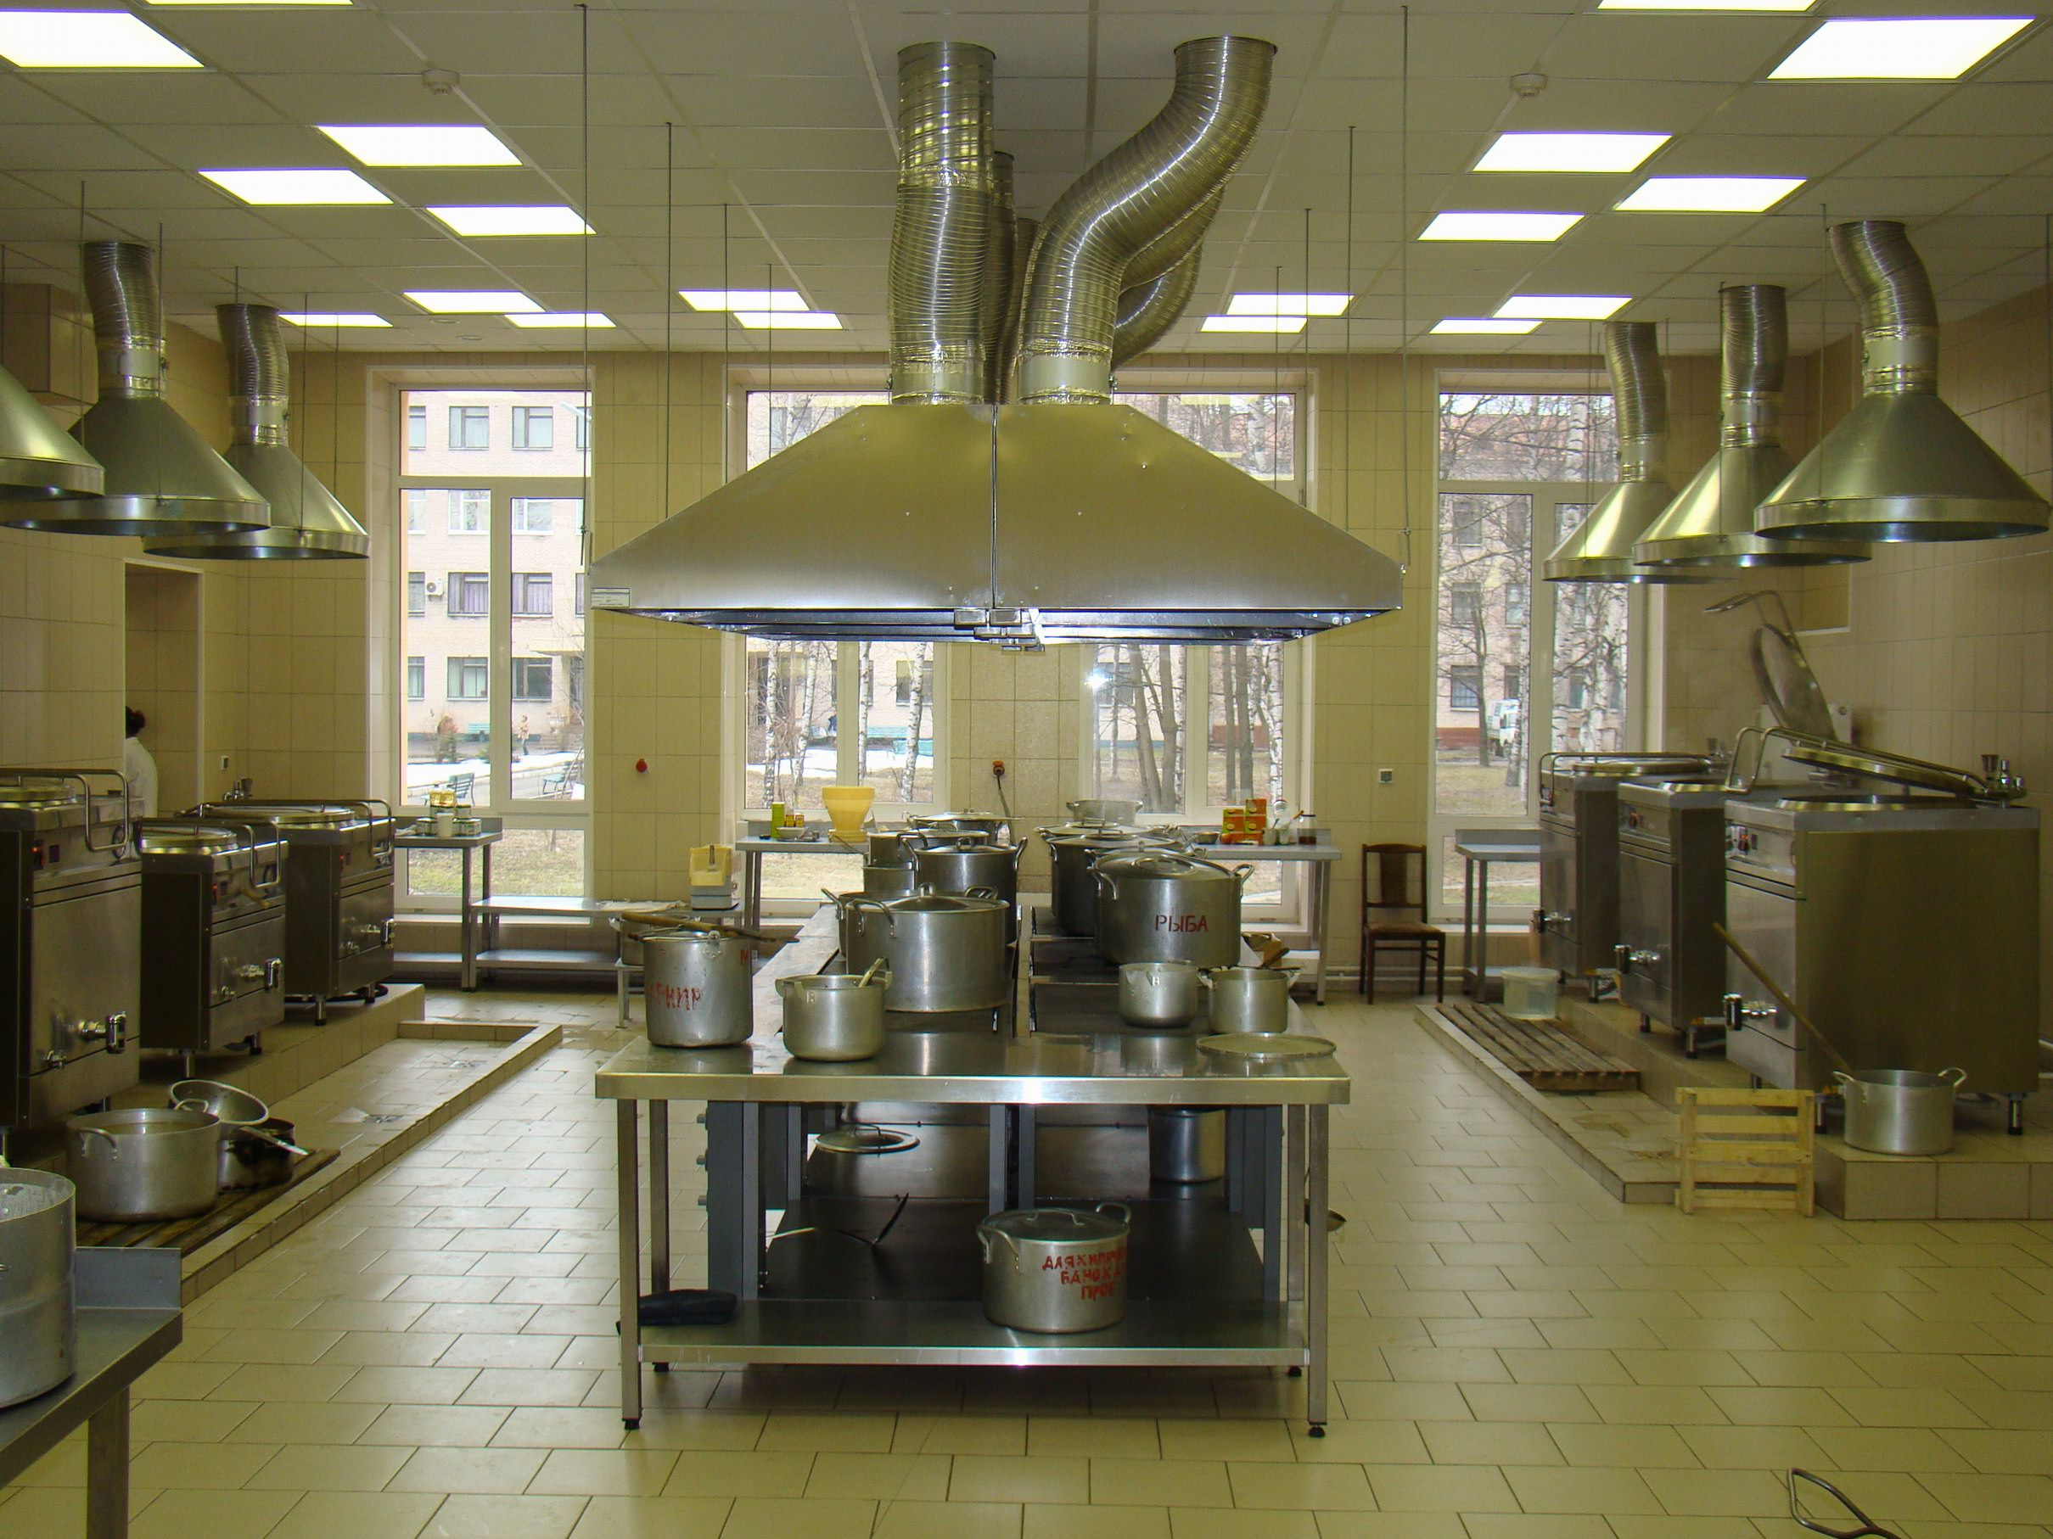

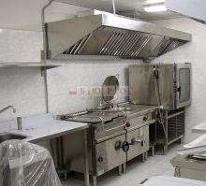

5. ОБОРУДОВАНИЕ, ПОСУДА, ИНВЕНТАРЬ

Правила работы с инвентарём и посудой в производственных цехах

Для организации эффективной работы на предприятии должно быть закуплено достаточное и необходимое количество посуды, инвентаря и средств производства.
Технологическое оборудование, инвентарь, посуда, тара должны соответствовать санитарно-гигиеническим допускам. Запрещается использование посуды и инвентаря из непищевых металлических сплавов, непищевых пластиков, а также одноразовые полимерные емкости, бывшие в употреблении.
При работе технологического оборудования исключается возможность контакта сырых и готовых к употреблению продуктов вместе, равно как и их совместное хранение в не герметизированных емкостях и упаковке.
Санитарная обработка технологического оборудования проводится ежедневно после окончания работы. Каждый повар любого из цехов не имеет права покинуть рабочее место, не передавая бригадиру ночной (утренней смены) оборудование согласно правилам проведения санитарной обработки и чистки технологического оборудования.
Производственные столы в конце работы тщательно моются с применением моющих и дезинфицирующих средств, промываются горячей водой при температуре 40-50°C и насухо вытираются сухой чистой тканью (гигиенической ветошью).
В целях предупреждения инфекционных заболеваний разделочный инвентарь закрепляется за каждым цехом и имеет специальную маркировку. Пластиковые доски должны обеззараживаться в кипящей воде и методом обработки прямых УФ лучей не менее 1 раза в смену перед началом работы.
Разделочные доски и ножи маркируются в соответствии с обрабатываемым на них продуктом: "СМ" - сырое мясо, "СР" - сырая рыба, "СО" - сырые овощи, "ВМ" - вареное мясо, "ВР" - вареная рыба, "ВО" - вареные овощи, "МГ" - мясная гастрономия, "Зелень", "КО" - квашеные овощи, "Сельдь", "Х" - хлеб, "РГ" - рыбная гастрономия.
Колода для разруба мяса устанавливается на крестовине или специальной подставке, скрепляется металлическими обручами, ежедневно по окончании работы зачищается ножом и посыпается солью. При использовании колоды в следующей смене, колода обрабатывается асептическим раствором «НИКА» в концентрации согласно инструкции производителя. Периодически по мере необходимости колоду спиливают и обстругивают.
После каждой технологической операции разделочный инвентарь (ножи, доски и др.) подвергают санитарной обработке: механической очистке, мытью горячей водой с моющими средствами, ополаскиванию горячей проточной водой с добавлением бактерицидного жидкого мыла из дозаторов (не менее 5 мл в раствор на 1 литр). Хранят инвентарь в специально отведенном месте.
Для приготовления и хранения готовой пищи рекомендуется использовать посуду из нержавеющей стали (котлы, тазы, ковши, шумовки, сотейники, нержавеющие гастроемкости). Алюминиевая и дюралюминиевая посуда запрещена к использованию. Возможно использование посуды и инвентаря только из следующих видов пищевых пластиков: ПЭВД, ПП, ПЭТ, АБС, ПС.
Деформированная и поврежденная посуда имеющая сколы и подверженная возможному обсеменению в этих местах сдается по смене и фиксируется в журнале списания имущества.
Механическая мойка посуды на специализированных моечных машинах производится в соответствии с прилагающимися инструкциями по их эксплуатации.
Для мытья посуды ручным способом необходимо предусмотреть использование не менее двух - секционной ванны для столовой посуды, двухсекционные - для стеклянной посуды и столовых приборов, желательно использование сифонов для обработки посуды под давлением воды.
Намыливание грязной посуды ручным методом допускается при температуре не ниже 45 - 50°C. Смыв посуды допускается при температуре не менее 70°С. Конечное ополаскивание осуществляется ледяной проточной водой. На всех моечных либо на центральном коллекторе должны быть установлены современные системы очистки воды, как для использования в процессе приготовления пищи, так и для использования воды для мытья посуды и производственного инвентаря.
В канализации должна быть установлена система жироулавливания.
Для ополаскивания бокалов, стаканов, кружек дополнительно оборудуются шприцевальные установки (диспансеры).
Весь мусор в одноразовых пакетах должен быть герметично запаян при помощи запаечной машинки.
В конце рабочего дня проводится дезинфекция всей столовой посуды и приборов средствами в соответствии с инструкциями по их применению.
Мытьё кухонной посуды производят в двухсекционных ваннах в следующем порядке:
- механическая очистка от остатков пищи;
- мытьё щётками в воде с температурой не ниже 40°C с добавлением моющих средств;
- ополаскивание проточной водой с температурой не ниже 65°C;
- просушивание в опрокинутом виде на решетчатых полках, стеллажах.
Чистые кухонную посуду и инвентарь хранят на стеллажах на высоте не менее 0,5м от пола вдали от зон обсеменения.
Щётки для мытья посуды после окончания работы очищают, замачивают в горячей воде при температуре не ниже 45°C с добавлением моющих средств, дезинфицируют (кипятят), промывают проточной водой, затем просушивают и хранят в специально выделенном месте на батарее.
Щётки с наличием плесени и видимых загрязнений, а также губчатый материал, качественная обработка которого невозможна, списываются, учитывая в журнале списаний.
Подносы для посетителей после каждого использования протирают чистыми салфетками. Не используются подносы деформированные и с видимыми загрязнениями. По окончании работы подносы промывают горячей водой с добавлением моющих и дезинфицирующих средств, ополаскивают теплой проточной водой и высушивают. Хранят чистые подносы в специально отведенных местах в зале, отдельно от использованных подносов.
В моечных отделениях вывешивается инструкция о правилах мытья посуды и инвентаря с указанием концентраций и объемов применяемых моющих и дезинфицирующих средств.
Мытьё оборотной тары (гастроёмкостей для доставки продукции на точки или в зал) производят в специально выделенных помещениях, оборудованных ваннами или моечными машинами, с применением моющих средств.

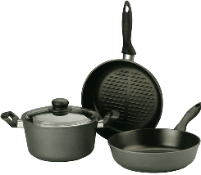

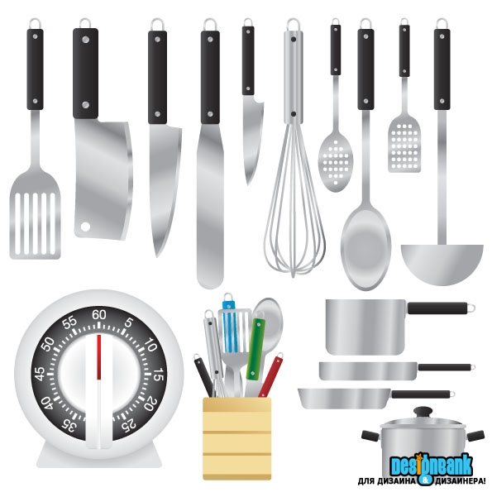

6. ТЕХНИКА БЕЗОПАСНОСТИ

- Общие требования безопасности
1.1. К работе в качестве повара допускаются мужчины и женщины, достигшие возраста 18 лет и обученные по специальности.
1.2. На рабочем месте работник получает первичный инструктаж по безопасности труда и проходит: стажировку; обучение устройству и правилам эксплуатации используемого оборудования; санитарно-гигиеническую подготовку; проверку знаний по электробезопасности (при использовании оборудования, работающего от электрической сети), теоретических знаний и приобретенных навыков безопасных способов работы.
1.3. Во время работы работник проходит:
обучение безопасности труда по действующему оборудованию каждые 2 года, а по новому оборудованию – по мере его поступления на место работу, но до момента пуска этого оборудования в эксплуатацию; проверку знаний безопасности труда (на работах с повышенной опасностью) – ежегодно; осмотр открытых поверхностей тела на наличие гнойничковых и др. кожных заболеваний – ежедневно перед началом смены; проверку знаний по электробезопасности (при использовании оборудования, работающего от электрической сети) – ежегодно; проверку санитарно-гигиенических знаний – один раз в год; периодический медицинский осмотр- один раз в квартал.
Повторный инструктаж по безопасности труда на рабочем месте работник должен проходить один раз в 3 месяца.
1.4. Во время работы на работника могут воздействовать опасные и вредные производственные факторы (повышенная подвижность воздуха; повышенное значение напряжения в электрической цепи; повышенный уровень статического электричества; острые кромки, заусенцы и шероховатость на поверхности инструмента, оборудования, инвентаря, товаров и тары; нервно-психологические нагрузки; физические перегрузки; пониженная температура поверхностей оборудования, продукции; повышенная температура поверхностей оборудования; повышенный уровень электромагнитных излучений).
1.5. Работник должен быть обеспечен санитарной одеждой, средствами индивидуальной защиты и санпринадлежностями. Рекомендуемые нормы бесплатной выдачи специальной одежды, специальной обуви и других средств индивидуальной защиты:
• куртка белая хлопчатобумажная – на 4 месяца;
• шапочка белая хлопчатобумажная – на 4 месяца;
• фартук белый хлопчатобумажный – на 4 месяца;
• полотенце – на 4 месяца;
• рукавицы хлопчатобумажные – 1 месяц.
Для предупреждения и предотвращения распространения желудочно-кишечных, паразитарных и др. заболеваний работник обязан: коротко стричь ногти; тщательно мыть руки с мылом перед началом работы, после каждого перерыва в работе и соприкосновении с загрязненными предметами, а так же после посещения туалета (желательно дезинфицирующим).
При изготовлении блюд, кулинарных изделий не допускается носить ювелирные изделия, покрывать ногти лаком.
- Требования безопасности перед началом работы
Подготовить рабочее место для безопасной работы и проверить:
• наличие воды в водопроводной сети, исправность и сроки клеймения манометров, отсутствие подтеканий оборудования;
• исправность электрооборудования и другого оборудования;
• работу местной вытяжной вентиляции.
3. Требования безопасности во время работы
3.1. Для предотвращения попадания в воздух производственных помещений вредных веществ следует:
• соблюдать технологические процессы приготовления кулинарной продукции;
• операции по просеиванию муки, крахмала и др. производить на специально оборудованных рабочих местах.
3.2. Загрузку (выгрузку) продуктов в СВЧ-печь производить после соответствующего сигнала, о ее готовности к работе. Тепловую обработку продуктов производить в посуде, предназначенной для этой цели. Не включать аппарат СВЧ при открытой задней панели и дверце рабочей камеры. Открывать дверцу рабочей камеры следует после отключения нагрева.
3.3. Варку продуктов производить с закрытыми крышками.
3.4. При использовании оборудования использовать меры предосторожности, указанные в документации к этому оборудованию.
3.5. Для предотвращения неблагоприятного влияния инфракрасного излучения на организм работник обязан:
• максимально заполнять посудой рабочую поверхность плит, своевременно выключать секции электроплит или переключать их на меньшую мощность;
• не допускать включения электроконфорок на максимальную и среднюю мощность без загрузки.
3.6. Не допускать попадания жидкости на нагретые конфорки электроплит, наплитную посуду заполнять не более чем на 80% объема.
3.7. Не превышать давление и температуру в тепловых аппаратах выше пределов, указанных в инструкциях по эксплуатации.
3.8. Следить за наличием тяги в камере сгорания газоиспользующей установки и показаниями манометров при эксплуатации оборудования, работающего под давлением.
3.9. Располагаться на безопасном расстоянии при открытии дверцы камеры пароварочного аппарата в целях предохранения от ожога.
3.10. Включать конвейерную печь для жарки полуфабрикатов из мяса только при включенной и исправно работающей вентиляции.
3.11. Устанавливать и снимать противни с полуфабрикатами, открывать боковые дверцы печи только после полной остановки конвейера.
3.12. Ставить котлы и другую кухонную посуду на плиту, имеющую ровную поверхность, бортики и ограждающие поручни.
3.13. Укладывать полуфабрикаты на разогретые сковороды и противни движением «от себя4, передвигать посуду на поверхности плиты осторожно, без рывков и больших усилий, открывать крышки наплитной посуды с горячей пищей осторожно, движением «на себя».
3.14. Не пользоваться наплитными котлами, кастрюлями и другой кухонной посудой, имеющей деформированные дно или края, непрочно закрепленные ручки или без ручек.
3.15. Перед переноской наплитного котла с горячей пищей предварительно убедиться в отсутствии посторонних предметов и скользкости пола на всем пути транспортирования.
3.16. Предупредить о предстоящем перемещении котла стоящих рядом работников.
3.17. Снимать с плиты котел с горячей пищей без рывков, соблюдая осторожность, вдвоем, используя сухие полотенца или рукавицы. Крышка котла должна быть снята.
3.18. При перемещении котла с горячей пищей не допускается:
• заполнять его более чем на 3/4 емкости;
• прижимать котел к себе;
• держать в руках нож или другой инструмент.
3.19. При перевозке котлов с пищей пользоваться исправными тележками с подъемной платформой, передвигать тележки, передвижные стеллажи в направлении «от себя».
3.20. Пользоваться специальными инвентарными подставками при установке противней, котлов и других емкостей для хранения пищи.
3.21. Производить нарезку репчатого лука в вытяжном шкафу.
3.22. В зависимости от вида и консистенции нарезаемого продукта пользоваться разными ножами поварской тройки, а при фигурной нарезке овощей применять специальные карбовочные ножи.
3.23. При работе на раздаче необходимо:
• производить комплектацию обедов на подносах при минимальной скорости перемещения ленты конвейера;
• следить за наличием и уровнем воды в ванне электромармита для вторых блюд, не допускать ее сильного кипения;
• производить выемку противней из мармитниц осторожно, без рывков и больших усилий;
• включать термостат в электрическую сеть только при наличии жидкости в загрузочной ванне;
• сливать воду из кипятильника только в посуду, установленную на подставке у крана.
3.24. Для предотвращения аварийных ситуаций в случае неисправности приборов безопасности, регулирования и автоматики необходимо выключить оборудование и отсоединить его от электрической сети.
4. Требования безопасности в аварийных ситуациях
4.1. Привести в порядок свое рабочее место, выкинуть мусор.
4.2. Немедленно отключить оборудование, работающее под давлением, при срабатывании предохранительного клапана, парении и подтекании воды.
5. Требования безопасности по окончании работы
5.1. Отключить немедленно оборудование, работающее под давлением.
5.2. Не охлаждать нагретую поверхность плиты, сковороды и другого теплового оборудования водой.
5.3. Перед отключением от электрической сети предварительно выключить все конфорки и шкаф электроплиты.
7. ТЕХНОЛОГИЧЕСКАЯ ЧАСТЬ

Блюдо №463. Сырники с творогом
7.1. Первичная обработка продуктов
Перед приготовлением творог протирают через сито (в небольшом количестве) или пропускают через протирочную машину. Потери составляют 1-2% его массы.
Если творог содержит много влаги, то его завертывают в чистую плотную ткань и отжимают под прессом.
Муку используют с влажностью 14,5% по стандарту. Перед использованием муку просеивают через просеиватель или вручную. При просеивании удаляются комочки, посторонние примеси, мука обогащается кислородом воздуха.
Перед тепловой обработкой куриные яйца проверяют на доброкачественность, просматривают их с помощью светового овоскопа. Годные к употреблению яйца промывают и протирают с солью. Чтобы скорлупа не треснула, сильно охлажденные яйца выдерживают некоторое время при комнатной температуре.
Сахар, соль просеивают через сито с размером ячеек 2-3 мм или предварительно растворяют в воде и процеживают.
Масло или маргарин, вводимые в растопленном состоянии, процеживают через сито, с размером ячеек не более 1 мм. Если используют в твердом состоянии, то нарезают на куски и размягчают.
7.2. Приготовление полуфабрикатов
Приготавливают сырники сладкими с сахаром и ванилином и без сахара. Для их приготовления лучше использовать жирный творог. Из обезжиренного творога необходимо отжать лишнюю влагу, иначе значительно увеличится расход муки при приготовлении блюда, что ухудшает качество сырников (на 1 кг творога следует брать не более 120 г муки и 10 г соли). Готовить сырники можно не только с мукой, но и с манной крупой и т.д.
Творог протирают и соединяют с яйцами, растертыми с сахаром, пшеничной мукой или манной крупой, солью.
Массу хорошо перемешивают, разделывают в виде биточков и панируют в муке. До жарки хранят, уложив на противень, в холодильнике. При приготовлении сырников с мукой её можно спассеровать без изменения цвета для увеличения в муке количества водорастворимых веществ.
Яйца, освобожденные от упаковки и проверенные на свежесть овоскопом, укладывают в решетчатую корзину, которую помещают в первую ванну. Здесь яйца промывают теплой водой, затем корзину опускают во вторую ванну с 1%-ным раствором хлорной извести на 5 мин. В третьей ванне яйца выдерживают в 2%-ном растворе соды и, наконец, в четвертой ополаскивают в проточной воде.
7.3. Технология приготовления блюда
В протертый творог добавляют 2/3 муки, яйца, сахар, соль. Можно добавить ванилин 0,02 г на порцию, предварительно растворив его в горячей воде.
Массу хорошо перемешивают, придают ей форму батончика толщиной 5-6 см, нарезают поперек, панируют в муке, придают форму круглых биточков толщиной 1,5 см, обжаривают с обеих сторон, после чего ставят в жарочный шкаф на 5-7 мин.
Сырники без сахара можно готовить с тмином (0,5 г на порцию), предварительно подготовив его, как описано в рецепте №482.
Тмин вводят в протертый творог вместе с остальными компонентами.
Отпускают сырники по 3 шт. На порцию со сметаной или вареньем, или сметаной и сахаром, с молочным, сметанным, сладким соусом, со сливочным маслом.
7.4 Оформление и отпуск блюда
Отпускают сырники по 3 шт. на порцию со сливочным маслом или сметаной. Сырники жарят перед отпуском и подают горячими.
7.5. Требования к качеству
Сырники должны быть правильной круглой формы. Цвет - золотисто-желтый, без подгорелых мест. Поверхность - ровная, без трещин. Консистенция – мягкая, масса – однородная, без крупинок внутри. Запах – творога.
7.6. Схема приготовления блюда
Творог
Яйца
Крупа манная
Ванилин
Соль, сахар
Мука пшеничная
Протирают через сито
Просматривают овоскопом, промывают
Просеивают через сито
Растворяют в горячей воде
Просеивают
Соединяют, перемешивают
Придают форму батончика толщиной 5-6 см, нарезают поперёк
Придают форму круглых биточков толщиной 1,5 см.
Панируют в муке
Маргарин просматривают, зачищают
Масло сливочное растапливают
Обжаривают с двух сторон на маргарине..
Дожаривают в жарочном шкафу 5-7 минут
Сметану просматривают
Отпускают по 3 штуки на порцию. Подают в горячем виде
со сливочным маслом или сметаной

8. КАЛОРИЙНОСТЬ

Блюдо №463. Сырники с творогом

Калорийность на 100 гр. продуктов

Наименование продукта | Белки, гр. | Жиры, гр. | Углеводы, гр.
Творог | 14 | 0,5 | 3,5
Мука пшеничная | 10,8 | 1,3 | 69,9
Яйцо куриное | 12,7 | 11,5 | 0,7
Сахар | - | - | 95,5
Маргарин столовый | 0,3 | 82 | 1
Масло сливочное | 0,5 | 82,5 | 0,8
Сметана 1-го сорта | 2,1 | 28,0 | 3,0

Калорийность блюда
Выход | Белки,  гр. | Жиры,  гр. | Углеводы,  гр. | Калорийность,  ккал.
 | 27*4 | 39*9 | 66*4
1/155 | 108 | 351 | 264 | 723

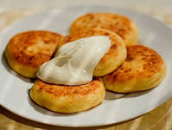
9. КАЛЬКУЛЯЦИЯ

Организация: ГАПОУ МО ЕПЭТ
Предприятие: Столовая (корпус 2)
Калькуляционная карточка № 1
Наименование блюда: Сырники с творогом
Номер по сборнику рецептур: № 463
№ п/п/ | Наименование  продуктов | № 1
№ п/п/ | Наименование  продуктов | Норма,  кг | Цена, руб.  за 1 кг,  1 дес. | Сумма,  руб.
1 | Творог | 0,136 | 290-00 | 39-44
2 | Мука пшеничная | 0,020 | 49-00 | 0-98
3 | Яйца | 0,008 | 65-00 | 6-50
4 | Сахар | 0,015 | 47-00 | 0-71
5 | Маргарин столовый | 0,005 | 92-00 | 0-46
6 | Масло сливочное | 0,005 | 335-00 | 1-68
Общая стоимость набора (в руб.) |  | 49-77
Выход в готовом виде (в гр.) |  | 155
Наценка, в % к себестоимости (в руб.) |  | 4-98
Продажная цена одного блюда (в руб.) |  | 54-75
Зав. производством |  | Турукина Л.В.
Калькуляцию составил |  | Князев А.Д.
Утверждаю: директор |  | Астрова Л.С.
10. ГРАФИЧЕСКАЯ ЧАСТЬ

Схема организации горячего цеха

3

3
4

5

5

7

7
3
3

3

3

- Котлы пищеварочные
- Электроплита
- Стол производственный
- Мясорубка
- Стеллаж станционный
- Пекарский шкаф
- Ванна моечная
ЛИТЕРАТУРА

1. | Анфимова Н.А, Татарская Л.Л. Кулинария: Учебник для НПО. – М.: ПрофОбрИздат «Академия», 2010.
2. | Ботов М.И., Елхина В.Д. Тепловое и механическое оборудование предприятий торговли и общественного питания: Учебник для НПО. - М.: ПрофОбрИздат «Академия», 2006.
3. | Бурашников Ю.М., Максимов А.С. Охрана труда в пищевой промышленности, общественном питании и торговле: Учебник для НПО. - М.: ПрофОбрИздат «Академия», 2010.
4. | Матюхина З.П. Основы физиологии питания, гигиены и санитарии: Учебник для НПО. - М.: ПрофОбрИздат «Академия», 2013.
5. | Матюхина З.П., Королькова Э.П. Товароведение пищевых продуктов: Учебник для НПО. - М.: ПрофОбрИздат «Академия»,2013.
6. | Ратушный А.С. и др. «Сборник рецептур», 2005г.

